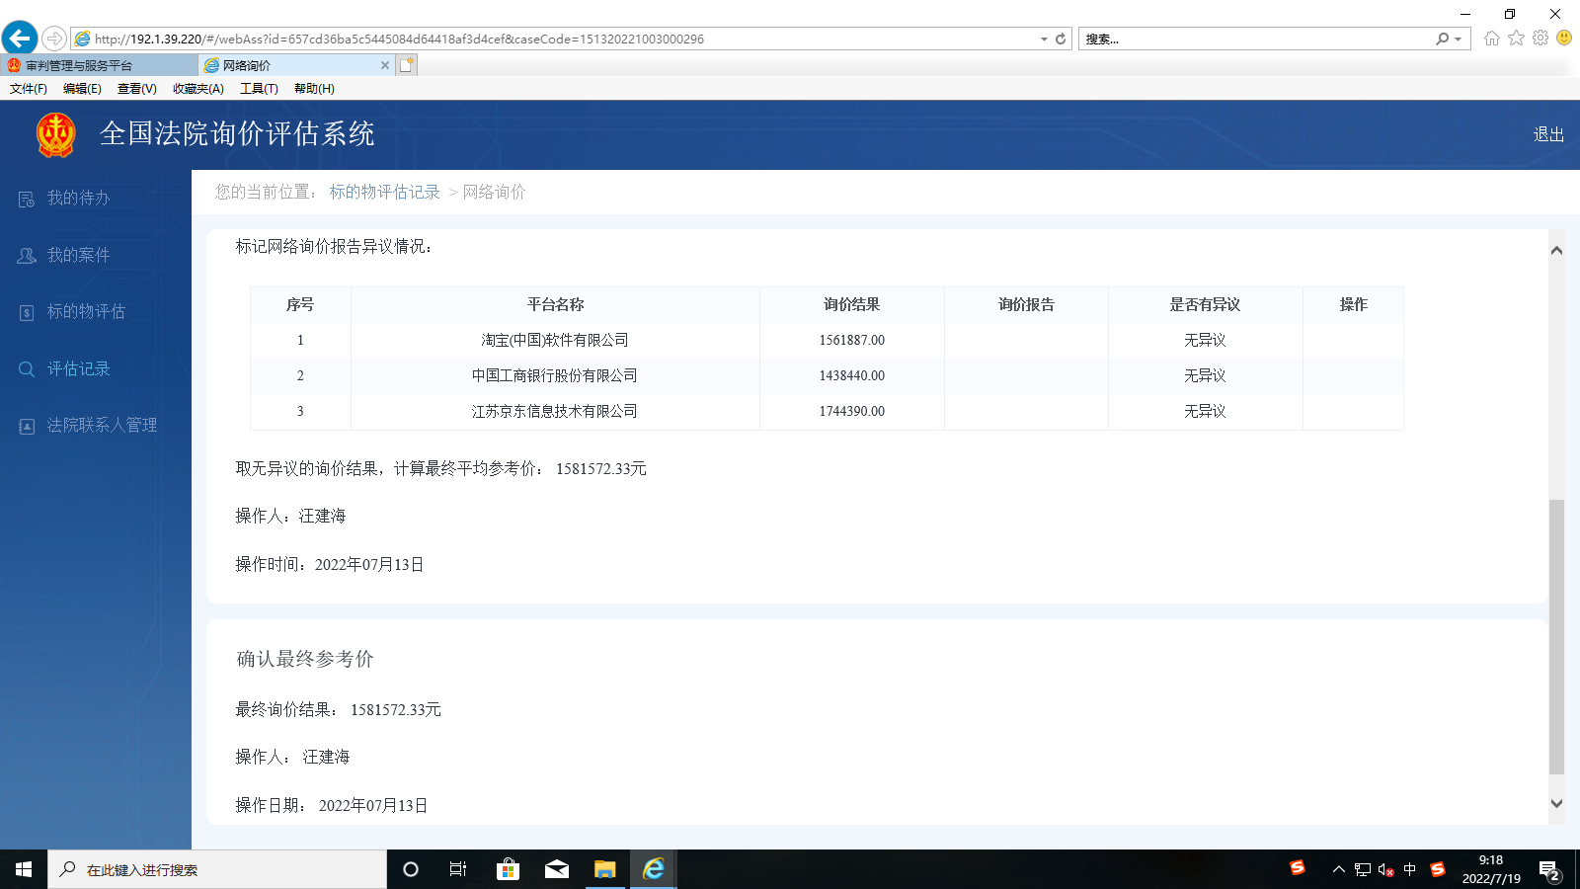
黄山市屯溪区新园东路1-3号单元6层1单元601

